##### Architecture

Application de gestion de tournoi en round suisse

[Attirez votre lecteur avec un résumé attrayant. Il s’agit généralement d’une brève synthèse du document. Lorsque vous êtes prêt à ajouter votre contenu, cliquez ici et commencez à taper.]

TFE informatique de gestion (EPHEC)

PONCELET Grégoire

13/04/2021

Remerciments

Pendant mon apprentissage de l’informatique et avant, j’ai eu la chance de rencontré certaine personne qui mon aidé, soutenu et ou ont été bienveillante à mon égard, voici l’occasion de les remercier.

Premièrement je souhaite remercier je souhaite remercier mes parents qui mon aidé a surmonté mes difficultés depuis mon plus jeune âge. Ainsi que Isabelle Chrispeels, Bertrand Charlier, Georges Fretin et Chantal Roisin, sans qui je n’en serait pas là où je suis.

Je souhaite aussi remercier Barnabé Deliens et Ruben Hillewaere qui pendant mon passage à ECAM mon permis de trouvé ma vois.

Je souhaite donc remercier Thierry Morre, Michaël Person et François Koeune pour leur aide précieuse durant l’apprentissage du développement informatique.

Ainsi que à Antoine Corbisier qui a permis à ces dernières années un peu particulières de ce passé au mieux, pour sa disponibilité, ça bienveillances et ça bonne volonté.

Et enfin je souhaite remercier [Noms de relecteur] pour avoir relu mon TFE.

Table des matières

Architecture - 0 -

Remerciments I

Introduction : - 1 -

Cadre - 1 -

Projet - 1 -

La partie site web - 1 -

Logiciels utilisés - 2 -

Cahier des charges : - 3 -

Utilisateurs de l’Application - 3 -

Fonction Attendu - 3 -

**Visiteur :** - 3 -

**Joueur :** - 3 -

**Organisateur :** - 3 -

Périmétre du projet - 4 -

Dans le scoop - 4 -

**Tournoi** - 4 -

Hors du scoop - 4 -

**Deck :** - 4 -

**Tournoi :** - 4 -

Analyse Fonctionnelle - 5 -

Entité-Association - 5 -

Schéma - 5 -

Entités - 6 -

Utilisateur - 6 -

Jeu - 6 -

Tournoi - 6 -

Dotation - 6 -

Resultat - 6 -

Deck - 7 -

Round - 7 -

Match - 7 -

Partie - 7 -

Associations - 7 -

Organisateur (tournoi - utilisateur) - 7 -

Joueur (tournoi - utilisateur) - 8 -

PseudoIG (Utilisateur – Jeu) - 8 -

a pour (Tournoi – Dotation) - 8 -

du (Tournoi – Jeu) - 8 -

est classé (Utilisateur – Resultat) - 8 -

au (Resultat – Tournoi) - 8 -

DeckJoueur (utilisateur – Deck – Tournoi) - 8 -

Appartient (Deck – Jeu) - 8 -

à (Tournoi – Round) - 8 -

Composer (Round – Match) - 8 -

Participe comme joueur1 (Utilisateur – Match) - 8 -

Participe comme joueur2 (Utilisateur – Match) - 8 -

Manche (Match – partie) - 9 -

Est joué comme deck1 (Deck – Partie) - 9 -

Est joué comme deck2 (Deck – Partie) - 9 -

(Utilisateur – Partie) - 9 -

(Utilisateur – Partie) - 9 -

Modèle relationnel - 10 -

Diagramme - 10 -

Tables - 11 -

Utilisateur - 11 -

Jeu - 11 -

Tournoi - 11 -

PseudoIG - 11 -

Dotation - 12 -

Deck - 12 -

Resultat - 12 -

Organisateur - 12 -

Joueur - 12 -

DeckJoueur - 13 -

Round - 13 -

Match - 13 -

Partie - 13 -

Règles de validation - 14 -

Utilisateur - 14 -

Jeu - 14 -

Tournoi - 14 -

PseudoIG - 15 -

Dotation - 15 -

Deck - 15 -

Resultat - 15 -

Organisateur - 15 -

Joueur - 15 -

DeckJoueur - 15 -

Round - 16 -

Match - 16 -

Partie - 16 -

Cas d’utilistation - 17 -

Diagramme de cas d’utilisation global - 17 -

Scénario de cas d’utilisation - 17 -

Cas d’utilisation : Connexion - 17 -

Cas d’utilisation : Administration d’un tournoi - 19 -

Gérer une ronde : Commencer une ronde - 20 -

Gérer une ronde : Entrer / Modifier les résultat d’un match - 22 -

Gérer une ronde : Finir une ronde - 24 -

Architecture de l’application - 26 -

Prototypes de pages web - 27 -

Home - 27 -

Tournoi - 27 -

Profil - 28 -

Admin Tournoi - 28 -

Conclusion - 29 -

Définisions et glossaire : - 30 -

Source et bibliographie - 32 -

Annexe - 32 -

Introduction :

Ce projet est réalisé dans le cadre de l’épreuve intégrée du bachelier en informatique de gestion à l’EPHEC. Il constitue le travail de fin d’études requit pour l’obtention du diplôme.

Il n’y a pas de client final pour ce projet.

Les informations sur les noms technique propre au projet seront détaillées dans le glossaire.

L’intégralité du travail réaliser est disponible sur GitHub : <https://github.com/Aedjis/TFE>

## Cadre

Un organisateur de tournoi souhaite avoir un programme qui organise automatiquement ces rounds suisses. Ces tournois se joue avec des deck de cartes personnaliser. L’organisateur voudrais donc que le programme gère aussi les deck soumis par les participants. L’organisateur souhaiterais aussi que le programme enregistre les gains et les points engrangé par le joueur durant ces tournois.

## Projet

Un organisateur de tournoi souhaite avoir un programme qui organise automatiquement ces rounds suisses, ce qui inclue l’appareillement et le calcul du classement avec le 1er et 2ieme départage.

Ces tournois se joue avec de 3 à 5 deck de 30 cartes (ou plus) en fonctionne des règles du tournois, chaque deck peut contenir jusqu’à 2 fois la même carte. L’organisateur voudrais donc que le programme gère aussi les deck soumis par les participants (pas de vérification automatique).

L’organisateur souhaiterais aussi que le programme enregistre les gains et les points engrangé par le joueur durant ces tournois.

Le cœur de la problématique est la gestion des ronds suisses ainsi que de leurs points de départage.

### La partie site web

Elle devra contenir :

* La liste des tournois (en cours, passé et à venir)
* Pour chaque tournoi :
  + Les informations basiques du tournoi (nom, date, description, jeu, nombre de deck, maximum de joueur, …)
  + La dotation du tournoi (s’il y en a une)
  + Le résultat du tournoi (s’il est fini ou un classement temporaire)
  + La liste des organisateur et la liste des joueurs.
  + La liste des rondes du tournoi.
  + Pour chaque ronde :
    - La liste des matches.
* Pour chaque utilisateur :
  + Les informations basiques de l’utilisateur.
  + La liste des pseudos en jeu qui ont été renseigné.
  + La liste des résulta pour les tournois finis.

Les différents contenus du site seront encodés par soit les utilisateur (pour les informations de leur profile et résultat de match), les organisateurs (pour les informations et la gestion du tournoi) ou exceptionnellement l’administrateur dans le cas d’ajoute d’un nouveau jeu (pour éviter tout doublons avec des nom différents)

## Logiciels utilisés

* Rapport du projet : Microsoft Word 365
* Schéma entité-association : Looping
* Diagrammes des cas d’utilisation, de séquence et d’activité : Visual Paradigm
* Maquettes des pages web : MockFlow
* Serveur de bases de données : MS SQL Server 2017
* Environnement de développement : Visual Studio 2019 Community
* Langages utilisés : C#, ASP.NET, RAZOR, HTML, Javascript, SQL, CSS
* Frameworks : ASP.NET CORE 5 MVC, RAZOR, jQuery, Bootstrap
* Logiciel de gestion de versions : GitHub

# Cahier des charges :

Nom du projet : Tour0Suisse

## Utilisateurs de l’Application

Potentiellement tout le monde peut utiliser l’application pour obtenir des informations sur les tournois et leur résulta. Il ne faut pas être authentifié sur le site web pour voir son contenu.

Cependant, les modifications de contenu ne pourront se faire que pas des utilisateurs authentifiés, et n’importe qui peut s’inscrire pour devenir un utilisateur.

## Fonction Attendu

#### **Visiteur :**

* Voir les joueurs et leurs détails
* Voir les tournois et leurs détails
* S’inscrire comme joueur

#### **Joueur :**

* Voir les joueurs et leurs détails
* Voir les tournois et leurs détails
* Voir la liste des matchs (pour connaitre son adversaire)
* Rentré les résultats des parties de son match en cours
* S’inscrire à un tournoi (avant qu’il commence)
* Se désinscrire d’un tournoi (avant qu’il commence)
* Abandonné un tournoi en cours
* Modifier/supprimer son compte

#### **Organisateur :**

* Créer tournoi
* Pour leurs tournois :
  + Modifier/supprimer
  + Ajouter de nouveau organisateur
  + Généré les pairing d’une ronde
  + Modifié les scores d’un match
  + Clôturer un round
  + Enregistrer l’abandon d’un joueur
  + Clôturer un tournoi

## Périmétre du projet

### Dans le scoop

#### **Tournoi**

* Création des rounds et de l’appareillage automatique
* Reporté les résultats des matchs avec les decks utilisé pour chaque partie
* Le système de départage SPA
* Un départage manuelle

### Hors du scoop

#### **Deck :**

* **Bien que les listes des decks soit enregistré celle-ci ne feront l’objet d’aucune vérification automatisé, ce travail sera géré soit par les organisateurs du tournoi, soit via un logiciel tiers**
* **Les decks sont enregistré comme des entité unique il n’est donc pas prévu de faire des statistiques dessus et la base de données ne sera pas forcément prévu pour.**

#### **Tournoi :**

* **Les litiges entre joueur seront gérés par les organisateurs.**
* **La communication entre les différentes parties se fera avec un logiciel tiers.**
* **Les tournois privés ne seront pas considérés.**
* **L’appareillage manuelle ne sera pas considéré.**
* **Les tournois qui n’utilisant pas exclusivement un système de round suisse ne seront pas considérés.**
* **La vérification que l’entièreté des résultats matches ai été reporté avant la clôture d’un round ne sera pas automatique.**
* **L’implémentation de bannissement des deck pour un match ne sera pas supporté nativement.**
* **Un match ne pourra pas avoir plus de partie que le nombre de deck à soumettre par les 2 joueurs moins un.**

# **Analyse Fonctionnelle**

## Entité-Association

### Schéma

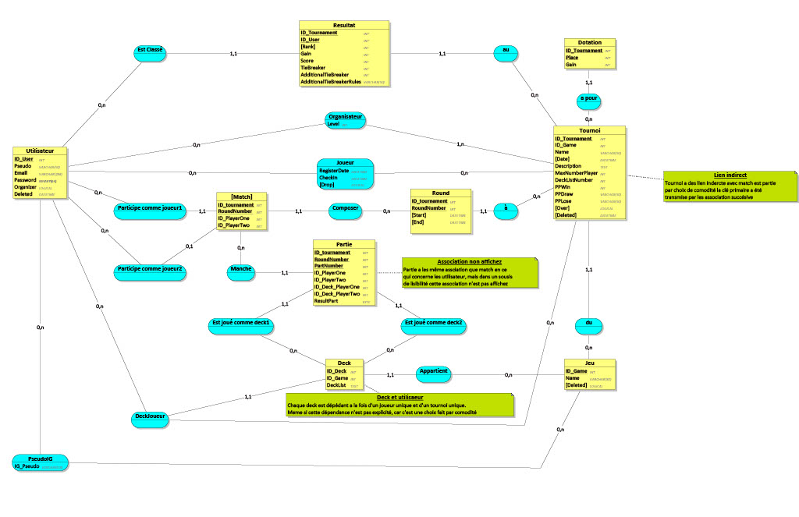

Figure 1 - Entité-Association

### Entités

#### Utilisateur

L’entité utilisateur représente une personne s’aillant inscrire sur le site.

* ID_User : Identifiant unique d’un utilisateur
* Pseudo : le nom de l’utilisateur sur le site
* Email : Adresse email de l’utilisateur, qui sert d’identifiant pour ce connecté
* Password : mot de passe de l’utilisateur enregistré de manière encrypté
* Organizer : Spécifie si l’utilisateur souhaite être considéré comme un organisateur de tournoi (pour l’affichage du site)
* Deleted : date à la quel la personne a fait savoir ça volonté de supprimé son compte.

#### Jeu

L’entité jeu représente un jeu pour lequel on peut créer un tournoi

* ID_Game : Identifiant unique du jeu
* Name : Le nom du jeu
* Deleted : représente si le site autorise la création de nouveau tournoi pour ce jeu.

#### Tournoi

L’entité tournoi représente une compétition qui a été créé sur le site web.

* ID_Tournament : Identifiant unique d’un tournoi
* ID_Game : Identifiant du jeu pour lequel le tournoi a été créer
* Name : Nom du tournoi
* Date : date (et heure) a la quel le tournoi est prévu (de commencer)
* Description : description du tournoi qui contient toutes les informations supplémentaires.
* MaxNumberPlayer : Nombre maximum de joueur pouvant participer au tournoi.
* DeckListNumber : nombre de deck à soumettre pour le tournoi
* PPWin : point gagné par victoire.
* PPDraw : Point gagné par égalité
* PPLose : point gagné par défaite.
* Over : Précise si le tournoi est fini
* Deleted : Date à laquelle le tournoi a été annulé

#### Dotation

L’entité dotation représente les sommes gagnées par les joueurs en fonction de leur classement final au tournoi

* ID_Tournament : Identifiant du tournoi auquel la dotation ce rapport
* Place : place pour la quel la dotation est défini
* Gain : somme gagnée

#### Resultat

L’entité résultat représente le classement de chaque utilisateur pour les tournois fini au quelle il a participé

* ID_Tournament : Identifiant du tournoi auquel le résultat ce rapport
* ID_User : identifiant de l’utilisateur pour lequel le résultat ce rapport
* Rank : défini la place finale occupé par l’utilisateur quand le tournoi c’est fini
* Score : Score final obtenu par l’utilisateur.
* TieBreaker : Score servant à départager les utilisateurs en cas d’égalité au score
* AdditinalTieBreaker : score servant à départager les utilisateurs si le tiebreaker n’as pas suffi
* AdditionalTieBrekerRules : explication du score obtenue pour le tiebreaker additionnel

#### Deck

L’entité deck représente la liste des cartes joué par un joueur dans un de ces decks.

* ID_Deck : Identifiant unique d’un deck
* ID_Game : Identifiant du jeu auquel le deck ce rapport
* DeckList : La liste des cartes joué dans le deck

#### Round

L’entité round représente une ronde (un tour) d’un tournoi

* ID_Tournament : Identifiant du tournoi auquel la ronde ce rapport
* RoundNumber : Numéro de la ronde
* Start : date (et heure) du début de la ronde
* End : date (et heure) de la fin de la ronde

#### Match

L’entité match représente un match entre 2 joueurs

* ID_Tournament : Identifiant du tournoi auquel le match ce rapport
* RoundNumber : Numéro de la ronde au quel le mach ce rapport
* ID_PlayerOne : Identifiant du joueur 1 du match
* ID_PlayerTwo : identifiant du joueur 2 du match (null si le joueur 1 a un bye)

#### Partie

L’entité partie représente un affrontement entre 2 joueurs

* ID_Tournament : Identifiant du tournoi auquel la partie ce rapport
* RoundNumber : Numéro de la ronde auquel la partie ce rapport
* ID_PlayerOne : Identifiant du joueur 1 de la partie
* ID_PlayerTwo : identifiant du joueur 2 de la partie
* ID_Deck_PlayerOne : Identifiant du deck joué par le joueur 1 pour la partie
* ID_Deck_PlayerTwo : Identifiant du deck joué par le joueur 2 pour la partie
* ResultPart : identifie le résultat de la partie.

### Associations

#### Organisateur (tournoi - utilisateur)

Associations entre Utilisateur et Tournoi. Un tournoi possède un ou plusieurs organisateurs.

* Level : Niveau de référence pour les prises de décision concernant le tournoi (0 correspond au créateur)

#### Joueur (tournoi - utilisateur)

Associations entre Utilisateur et Tournoi. Un tournoi possédé de zéro a plusieurs participants (joueurs)

* RegisterDate : Date (et heure) de l’inscription au tournoi
* CheckIn : Date (et heure) de la confirmation de présence
* Drop : spécifie si le joueur a abandonné un tournoi

#### PseudoIG (Utilisateur – Jeu)

Association entre Utilisateur et Jeu. Un utilisateur peut avoir un pseudo pour chaque jeu.

* IG_Pseudo : le pseudo permettant de contacter le joueur dans le jeu

#### a pour (Tournoi – Dotation)

Associations entre Dotation et Tournoi. Un tournoi a pour dotation de zéro a plusieurs dotation, dépendant des place dit « payé ».

#### du (Tournoi – Jeu)

Association entre Jeu et Tournoi. Un tournoi est créé pour un seul jeu

#### est classé (Utilisateur – Resultat)

Association entre Utilisateur et Résultat. Un résultat appartient à un seul utilisateur

#### au (Resultat – Tournoi)

Association entre Résultat et Tournoi. Un résultat appartient à un seul tournoi.

#### DeckJoueur (utilisateur – Deck – Tournoi)

Association entre Utilisateur, Deck et Tournoi. Un deck est soumis par un seul utilisateur pour un seul tournoi.

#### Appartient (Deck – Jeu)

Association entre Deck et Jeu. Un deck est créé pour un seul jeu.

#### à (Tournoi – Round)

Association entre Tournoi et Round. Une ronde est créée pour un seul tournoi

#### Composer (Round – Match)

Association entre Round et Match. Un match est créé pour une seule ronde

#### Participe comme joueur1 (Utilisateur – Match)

Association entre Utilisateur et Match. Un match a toujours un seul joueur 1

#### Participe comme joueur2 (Utilisateur – Match)

Association entre Utilisateur et Match. Un match peut avoir jusqu’à un seul joueur 2

#### Manche (Match – partie)

Association entre Match et Partie. Une partie est créé pour un seul match.

#### Est joué comme deck1 (Deck – Partie)

Association entre Deck et Partie. Une partie est joué avec un seul deck pour le joueur 1

#### Est joué comme deck2 (Deck – Partie)

Association entre Deck et Partie. Une partie est joué avec un seul deck pour le joueur 2

#### (Utilisateur – Partie)

Association entre Utilisateur et Partie. Une partie a toujours un seul joueur 1

(Cette association n’est pas visible sur le schéma pour des soucis de lisibilité)

Utilisateur 0-n, Partie 1-1

#### (Utilisateur – Partie)

Association entre Utilisateur et Partie. Une a toujours un seul joueur 2

(Cette association n’est pas visible sur le schéma pour des soucis de lisibilité)

Utilisateur 0-n, Partie 1-1

## Modèle relationnel

### Diagramme

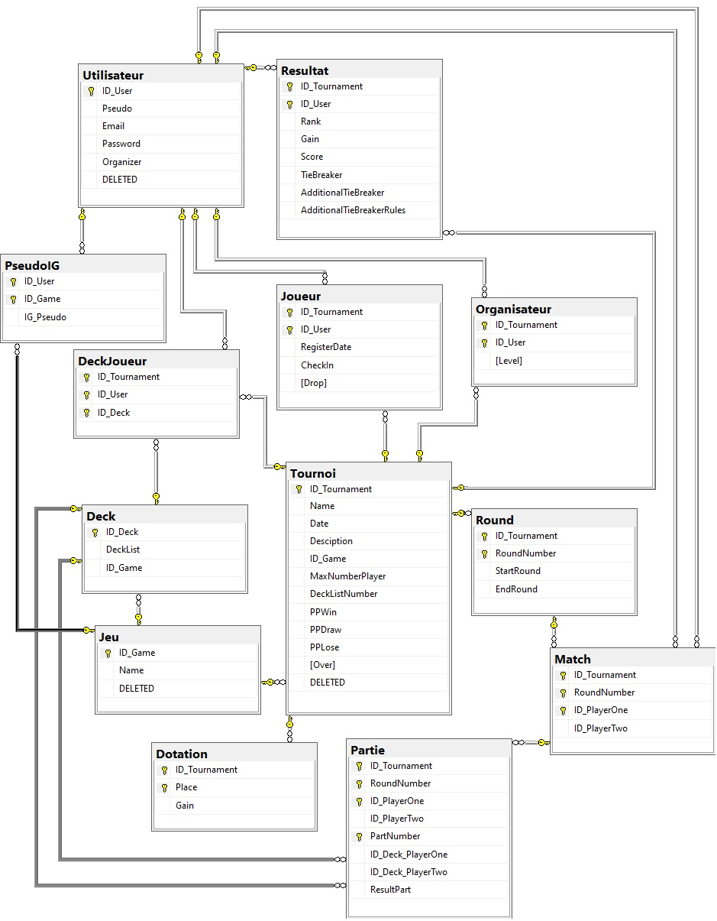

Figure - Relationnel

### Tables

#### Utilisateur

* ID_User : entier, non-null, identité auto-incrémenté.
* Pseudo : chaine de caractère de longueur maximal 50, non-null.
* Email : chaine de caractère de longueur maximal 256, non-null.
* Password : données binaires de longueur 64, non-null
* Organizer : booléien, non-null, valeur par défaut : « faux »
* Deleted : date-heure, nullable, valeur par défaut : « null »

Contrainte de clé primaire : ID_User

Contrainte d’unicité : Email

#### Jeu

* ID_Game : entier, non-null, identité auto-incrémenté.
* Name : chaine de caractère de longueur maximal 50, non-null
* Deleted : booléien, non-null, valeur par défaut : « faux ».

Contrainte de clé primaire : ID_Game

Contraint d’unicité : Name

#### Tournoi

* ID_Tournament : entier, non-null, identité auto-incrémenté.
* ID_Game : entier, non-null
* Name : chaine de caractère de longueur maximal 50, non-null
* Date : date-heure, non-null
* Description : Texte, nullable
* MaxNumberPlayer : entier, nullable, valeur par défaut : « null »
* DeckListNumber entier, non-null, valeur par défaut « 3 »
* PPWin : entier non-null, valeur par défaut « 2 »
* PPDraw : entier non-null, valeur par défaut « 1 »
* PPLose : entier non-null, valeur par défaut « 0 »
* Over : booléien, non-null valeur par défaut « faux »
* Deleted : Date-heure, nullable, valeur par défaut « null »

Contrainte de clé primaire : ID_Tournament

Contrainte de clé étrangère : ID_Game, qui pointe vers la table Jeu

#### PseudoIG

* ID_User : entier, non-null
* ID_Game : entier non-null
* IG_Pseudo : chaine de caractère de longueur maximal 50, non-null

Contrainte de clé primaire : ID_User + ID_Game

Contrainte de clé étrangère : ID_User, qui pointe vers la table Utilisateur

ID_Game qui pointe vers la table Jeu

#### Dotation

* ID_Tournament : entier non-null
* Place : entier non-null
* Gain : entier non-null, valeur par défaut : « 0 »

Contraint de clé primaire : ID_Tournament + Place

Contrainte de clé étrangère : ID_Tournament, qui pointe vers Tournoi

#### Deck

* ID_Deck : entier, non-null, identité auto-incrémenter
* ID_Game : entier non-null
* DeckList : Texte, non-null

Contraint de clé primaire : ID_Deck

Contraint de clé étrangère : ID_Game, qui pointe vers Jeu

#### Resultat

* ID_Tournament : entier, non-null
* ID_User : entier, non-null
* Rank : entier non-null
* Gain : entier, non-null, valeur par défaut : « 0 »
* Score : entier, non-null
* TieBreaker : entier, non-null
* AdditionalTieBreaker : entier, nullable
* AdditionalTieBreakerRules : chaine de caractère de longueur maximal 50, nullable

Contrainte de clé primaire : ID_Tournament + ID_User

Contrainte de clé étrangère : ID_Tournament qui pointe vers Tournoi

ID_User qui pointe vers Utilisateur

#### Organisateur

* ID_Tournament : entier, non-null
* ID_User : entier, non-null
* Level : entier, non-null, valeur par défaut : « 1 »

Contrainte de clé primaire : ID_Tournament + ID_User

Contrainte de clé étrangère : ID_Tournament qui pointe vers Tournoi

ID_User qui pointe vers Utilisateur

#### Joueur

* ID_Tournament : entier, non-null
* ID_User : entier, non-null
* RegisterDate : Date-heure, non-null, valeur par défaut : maintenant
* CheckIn : date-heure, nullable, valeur par défaut : « null »
* Drop : booléien, non-null, valeur par défaut : « 0 »

Contrainte de clé primaire : ID_Tournament + ID_User

Contrainte de clé étrangère : ID_Tournament qui pointe vers Tournoi

ID_User qui pointe vers Utilisateur

#### DeckJoueur

* ID_Tournament : entier, non-null
* ID_User : entier, non-null
* ID_Deck : entier non-null

Contrainte de clé primaire : ID_Tournament + ID_User + ID_Deck

Contrainte de clé étrangère : ID_Deck qui point vers la table Deck

ID_Tournament + ID_User qui pointe vers la table Joueur

Contrainte d’unicité : ID_Deck

#### Round

* ID_Tournament : entier, non-null
* RoundNumber : entier, non-null
* StartRound : date-heure, nullable
* EndRound : date-heure, nullable

Contrainte de clé primaire : ID_Tournament + RoundNumber

Contrainte de clé étrangère : ID_Tournament qui pointe vers Tournoi

#### Match

* ID_Tournament : entier, non-null
* RoundNumber : entier, non-null
* ID_PlayerOne : entier, non-null
* ID_PlayerTwo : entier, nullable

Contrainte de clé primaire : ID_Tournament + RoundNumber + ID_PlayerOne

Contrainte de clé étrangère : ID_Tournament + RoundNumber qui pointe vers Round

ID_PlayerOne qui pointe vers Utilisateur

ID_PlayerTwo qui point vers utilisateur (si non null)

#### Partie

* ID_Tournament : entier, non-null
* RoundNumber : entier, non-null
* PartNumber : entier non-null
* ID_PlayerOne : entier, non-null
* ID_PlayerTwo : entier, non-null
* ID_Deck_PlayerOne : entier, non-null
* ID_Deck_PlayerTwo : entier, non-null
* ResulPart : entier nullable

Contrainte de clé primaire : ID_Tournament + RoundNumber + ID_PlayerOne + PartNumber

Contrainte de clé étrangère : ID_Tournament + RoundNumber+ ID_PlayerOne qui pointe vers Match

ID_PlayerOne qui pointe vers Utilisateur

ID_PlayerTwo qui point vers utilisateur

ID_Deck_PlayerOne qui pointe vers Deck

ID_Deck_PlayerTwo qui point vers Deck

### Règles de validation

#### Utilisateur

Email :

* Le champs email doit respecter le format d’une adresse email, à savoir 1 caractère ou plus suivie par un « @ » suivie d’au moins 2 caractères puis d’un « . » suivie d’au moins 2 caractères. («%_@__%.__%»)
* Le champs email doit être unique

#### Jeu

Name :

* Le champs Name doit être unique

#### Tournoi

Date :

* Dans le cadre de la création d’un tournoi, la date renseignée ne doit pas être déjà passé (procédure).

MaxNumberPlayer :

* Le nombre de joueur maximum doit être supérieur à 6 ou null.
* Dans le cadre de la création d’un tournoi, si le nombre renseigné est inférieur ou égal à 0, la valeur sera null (procédure)

DeckListNumber :

* La valeur doit être compris entre 3et 5 (borne comprise)

PPWin :

* Logiquement la valeur de PPWin doit être supérieur ou égal à PPDraw (non implémenté)

PPDraw :

* Logiquement la valeur de PPWin doit être supérieur ou égal à PPDraw (non implémenté)
* Logiquement la valeur de PPDraw doit être supérieur ou égal à PPLose (non implémenté)

PPLose :

* Logiquement la valeur de PPDraw doit être supérieur ou égal à PPLose (non implémenté)

Over :

* Si un tournoi est fini il ne peut plus être modifié (procédure)

Deleted :

* Si un tournoi est annulé il ne peut plus être modifié a moins d’annulé son annulation (non implémenté, l’annulation)

Autre : Un tournoi doit toujours avoir au moins 1 organisateur (procédure)

#### PseudoIG

#### Dotation

#### Deck

DeckList :

* Un deck ne peut plus être mis à jour après le début du tournoi pour le quelle il a été soumis(procédure)

#### Resultat

ID_Tournament + ID_User :

* Le résultat doit ce reporté à un joueur

#### Organisateur

ID_Tournament :

* Tous les tournois doivent au moins un organisateur de niveau 0 (procédure)
* Les organisateurs de niveau 0 ne peuvent pas être supprimé

#### Joueur

RegisterDate :

* Logiquement un joueur ne peut plus s’enregistré/désisté après la date de début d’un tournoi (tournoi.date>RegisterDate) (procédure).

(Un joueur ne devrait plus pouvoir s’inscrire à partir du moment ou au moins un match a été créé pour un tournoi, mais ceci ne sera pas considéré)

#### DeckJoueur

ID_Deck :

* Doit être unique

ID_Tournament + ID_User :

* Le nombre de deck soumis ne doit pas dépasser le nombre de deck demandé (procédure) (cas possible dans le cas d’un changement du nombre de deck demandé => problème non géré)

#### Round

StartRound :

* La date de début de ronde doit être avant la date de fin de round
* La date de début doit être après la date de fin de round précédent ou début de tournoi si c’est la 1ère ronde (procédure, non implémenté)

EndRound :

* La date de fin de ronde doit être supérieur à la date de début de ronde

#### Match

ID_Player (One/Two) :

* Doivent être des joueurs du tournoi
* Les 2 ID_Player doivent être différente.
* A la création du match les joueurs ne doivent pas avoir drop (procédure)

#### Partie

ID_Tournament + RoundNumber +ID_PlayerOne (+ ID_PlayerTwo) :

* La partie doit ce reporté à un match du tournoi (qui possédé 2 joueurs)

ID_Deck_Player (One/Two) :

* Le deck doit être l’un de ceux soumis par le joueur correspondant

## Cas d’utilistation

### Diagramme de cas d’utilisation global

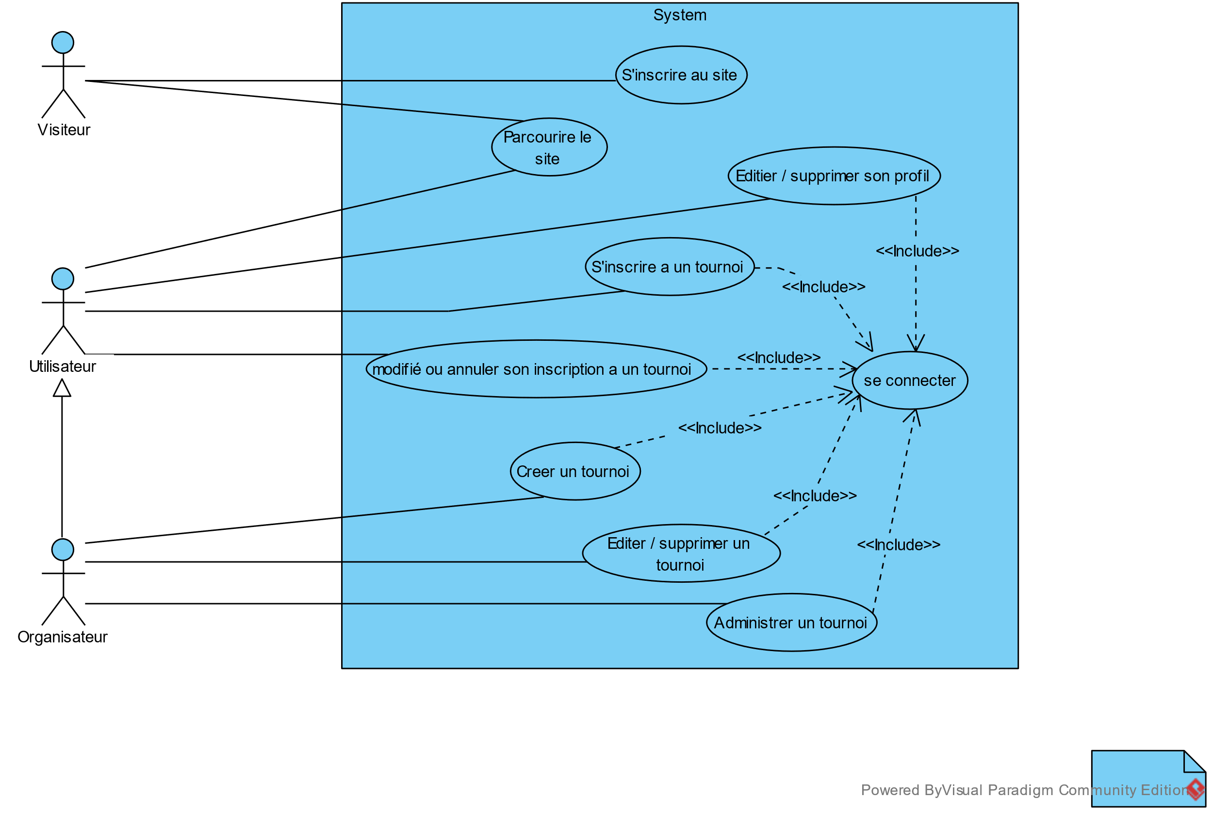

Figure 3 - Diagramme cas d'utilisation : Global

### Scénario de cas d’utilisation

#### Cas d’utilisation : Connexion

**Acteur :** Visiteur.

**But :** Se connecté comme Utilisateur / Organisateur.

**Préconditions :** Avoir un compte.

###### Scénario nominal

1. Le système demande l’email et le mot de passe de l’utilisateur.
2. Le visiteur entre son email et son mot de passe.
3. Le système recherche un utilisateur qui pour email celui renseigné et dont le mot de passe correspond.
4. Le système donne son accord pour la connexion.
5. Le système met en mémoire les informations de l’utilisateur connecté.

###### Scénario d’erreurs

*E1 : Le système ne trouve pas de correspondance au point 3*

1. Le système refuse la connexion.
2. Le système affiche un message d’erreur.
3. Retour au point 1.

###### Diagramme de séquence

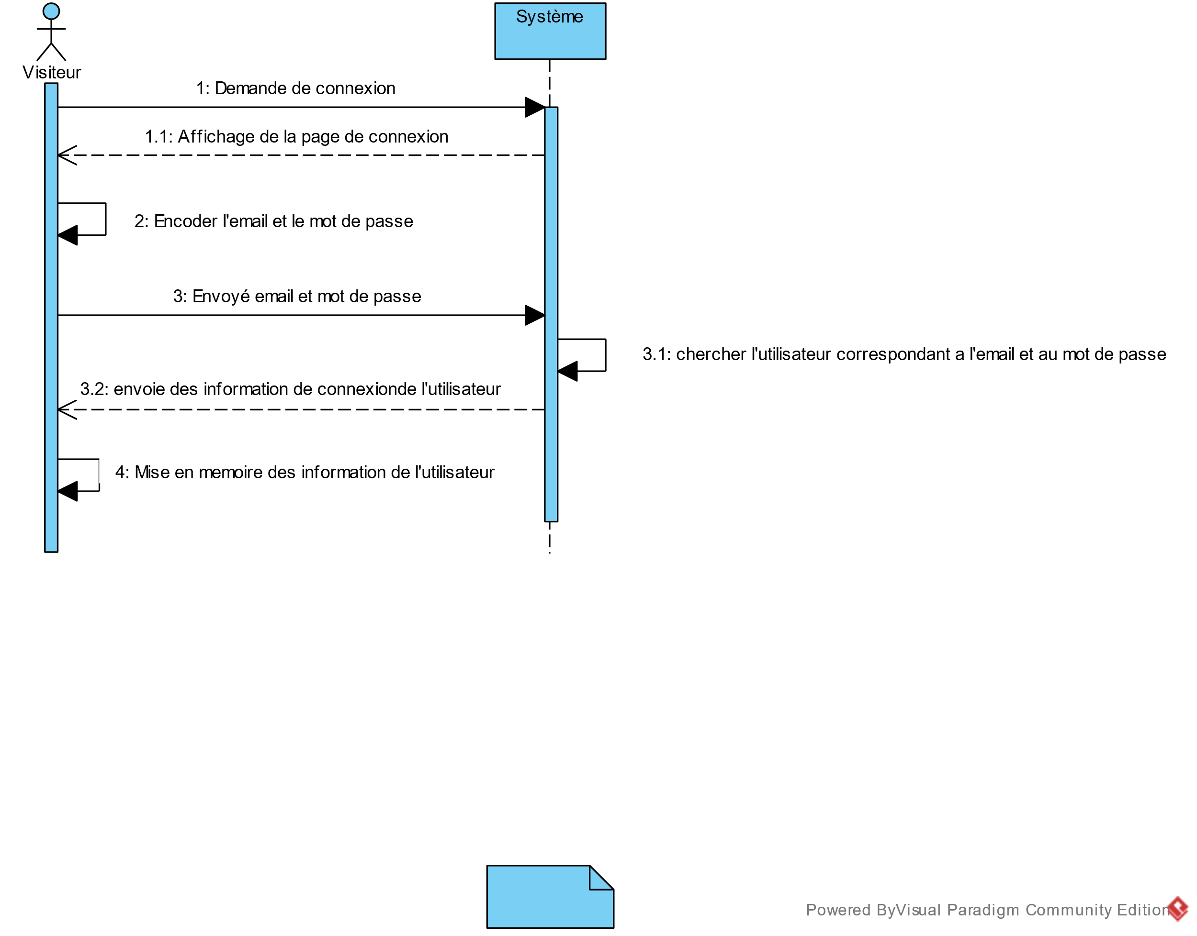

Figure - Diagramme de séquence : Connexion

###### Diagramme d’activité

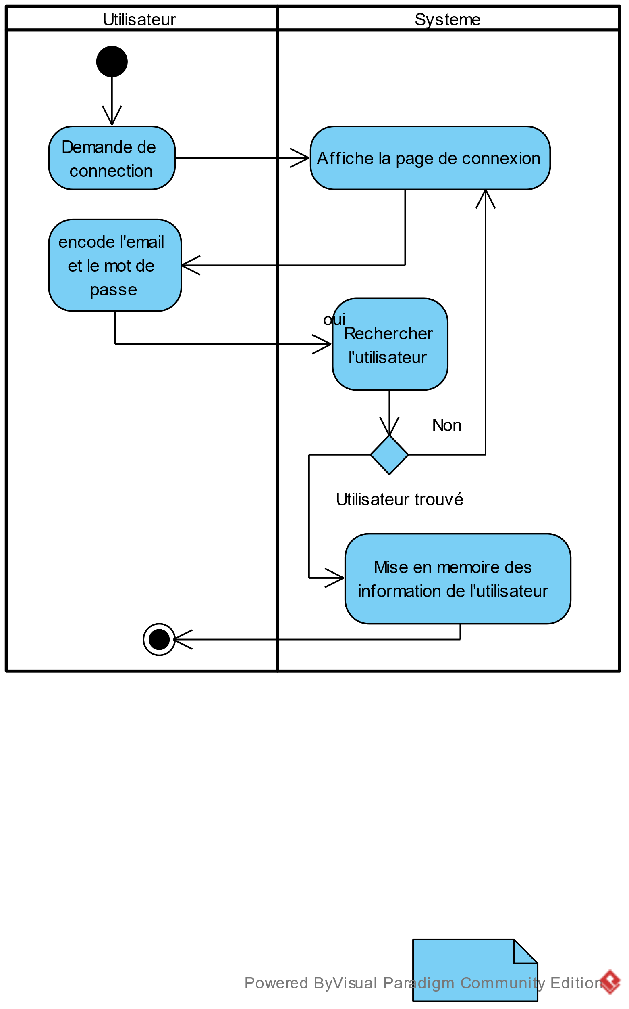

Figure - Diagramme d'activité : Connexion

#### Cas d’utilisation : Administration d’un tournoi

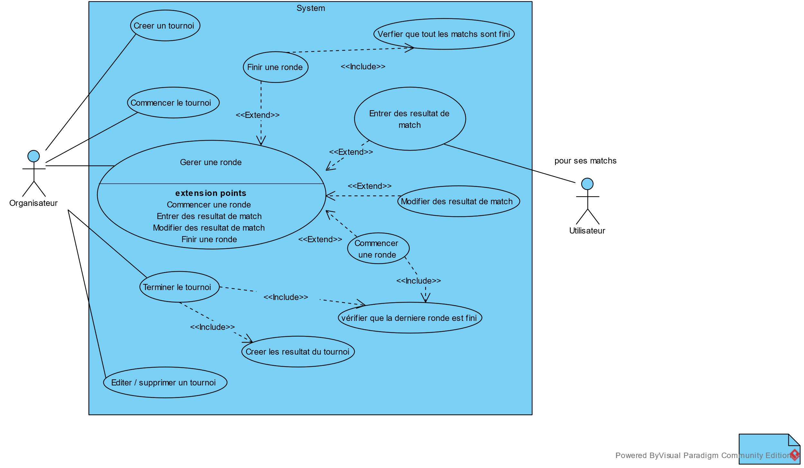

Figure 6 - Diagramme cas d'utilisation : Administration d'un tournoi

**Acteur :** Organisateur

**But :** Administré un tournoi

**Préconditions :** Être organisateur du tournoi

###### Scénario nominal

1. Le système récupéré les données du tournoi
2. Le système affiche les données du tournoi et propose des actions.

###### Scénario d’erreurs

*E1 : Le système ne trouve pas le tournoi au point 1*

1. Le système affiche un message d’erreur.

###### Diagramme d’activité

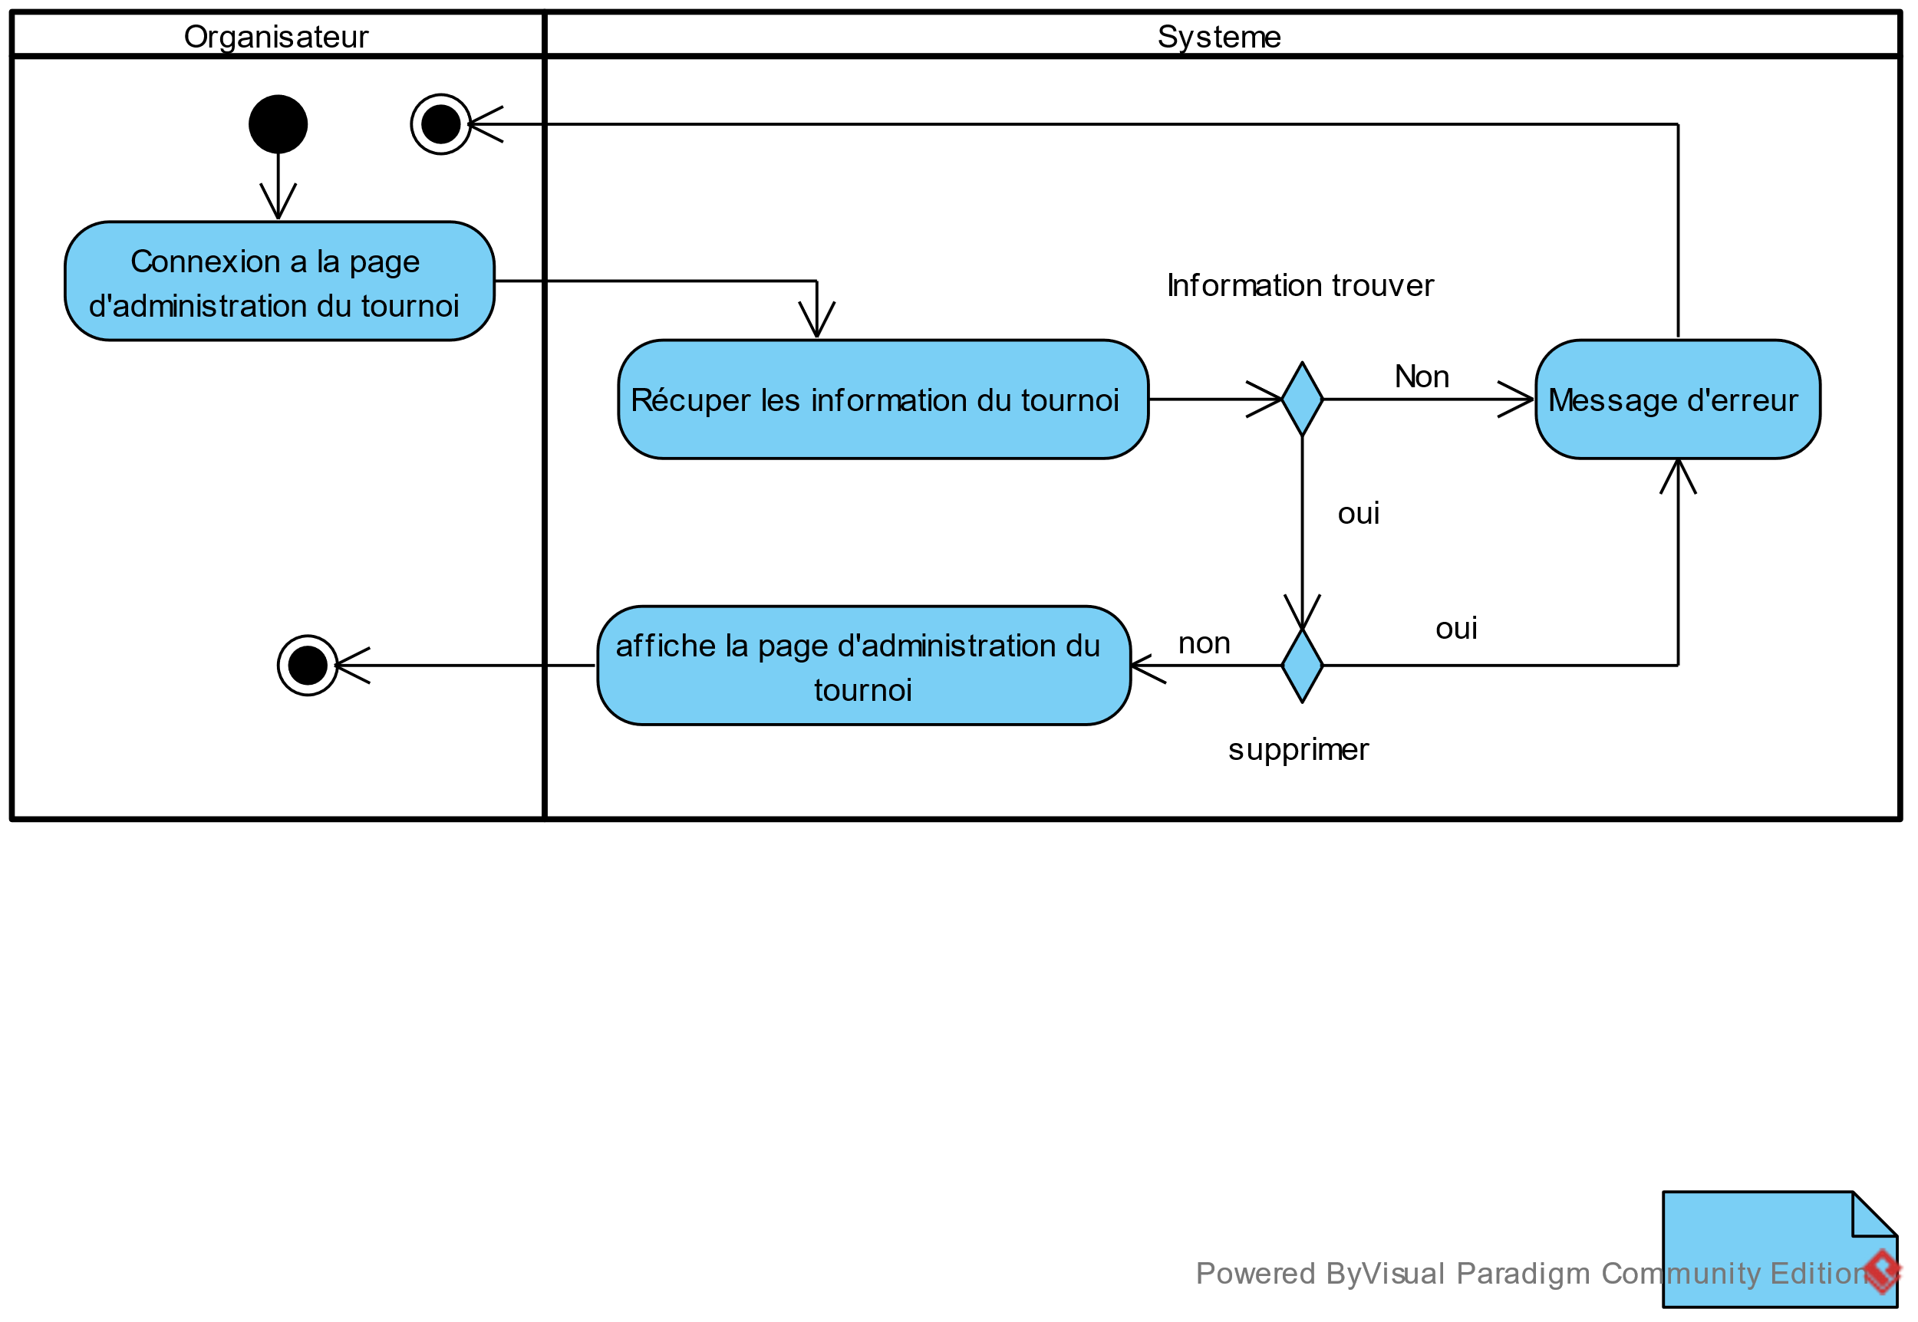

Figure - Diagramme d'activité : Administration d'un tournoi

##### Gérer une ronde : Commencer une ronde

**Acteur :** Organisateur

**But :** Commencer une nouvelle ronde pour le tournoi

**Préconditions :** Être organisateur du tournoi

###### Scénario nominal

1. L’Organisateur choisie l’action « commencer une nouvelle ronde ».
2. Le système vérifie que la dernière ronde est terminée, s’il y en a une.
3. Le système crée une nouvelle ronde avec la date actuelle comme date de début de ronde.
4. Le système redirige l’organisateur au point 1 et propose de faire le pairing

###### Scénario d’erreurs

*E1 : La ronde précédent n’est pas encore finie, au point 4.*

1. Le système renvoie un message d’erreurs.
2. Retour au point 1.

###### Diagramme de séquence

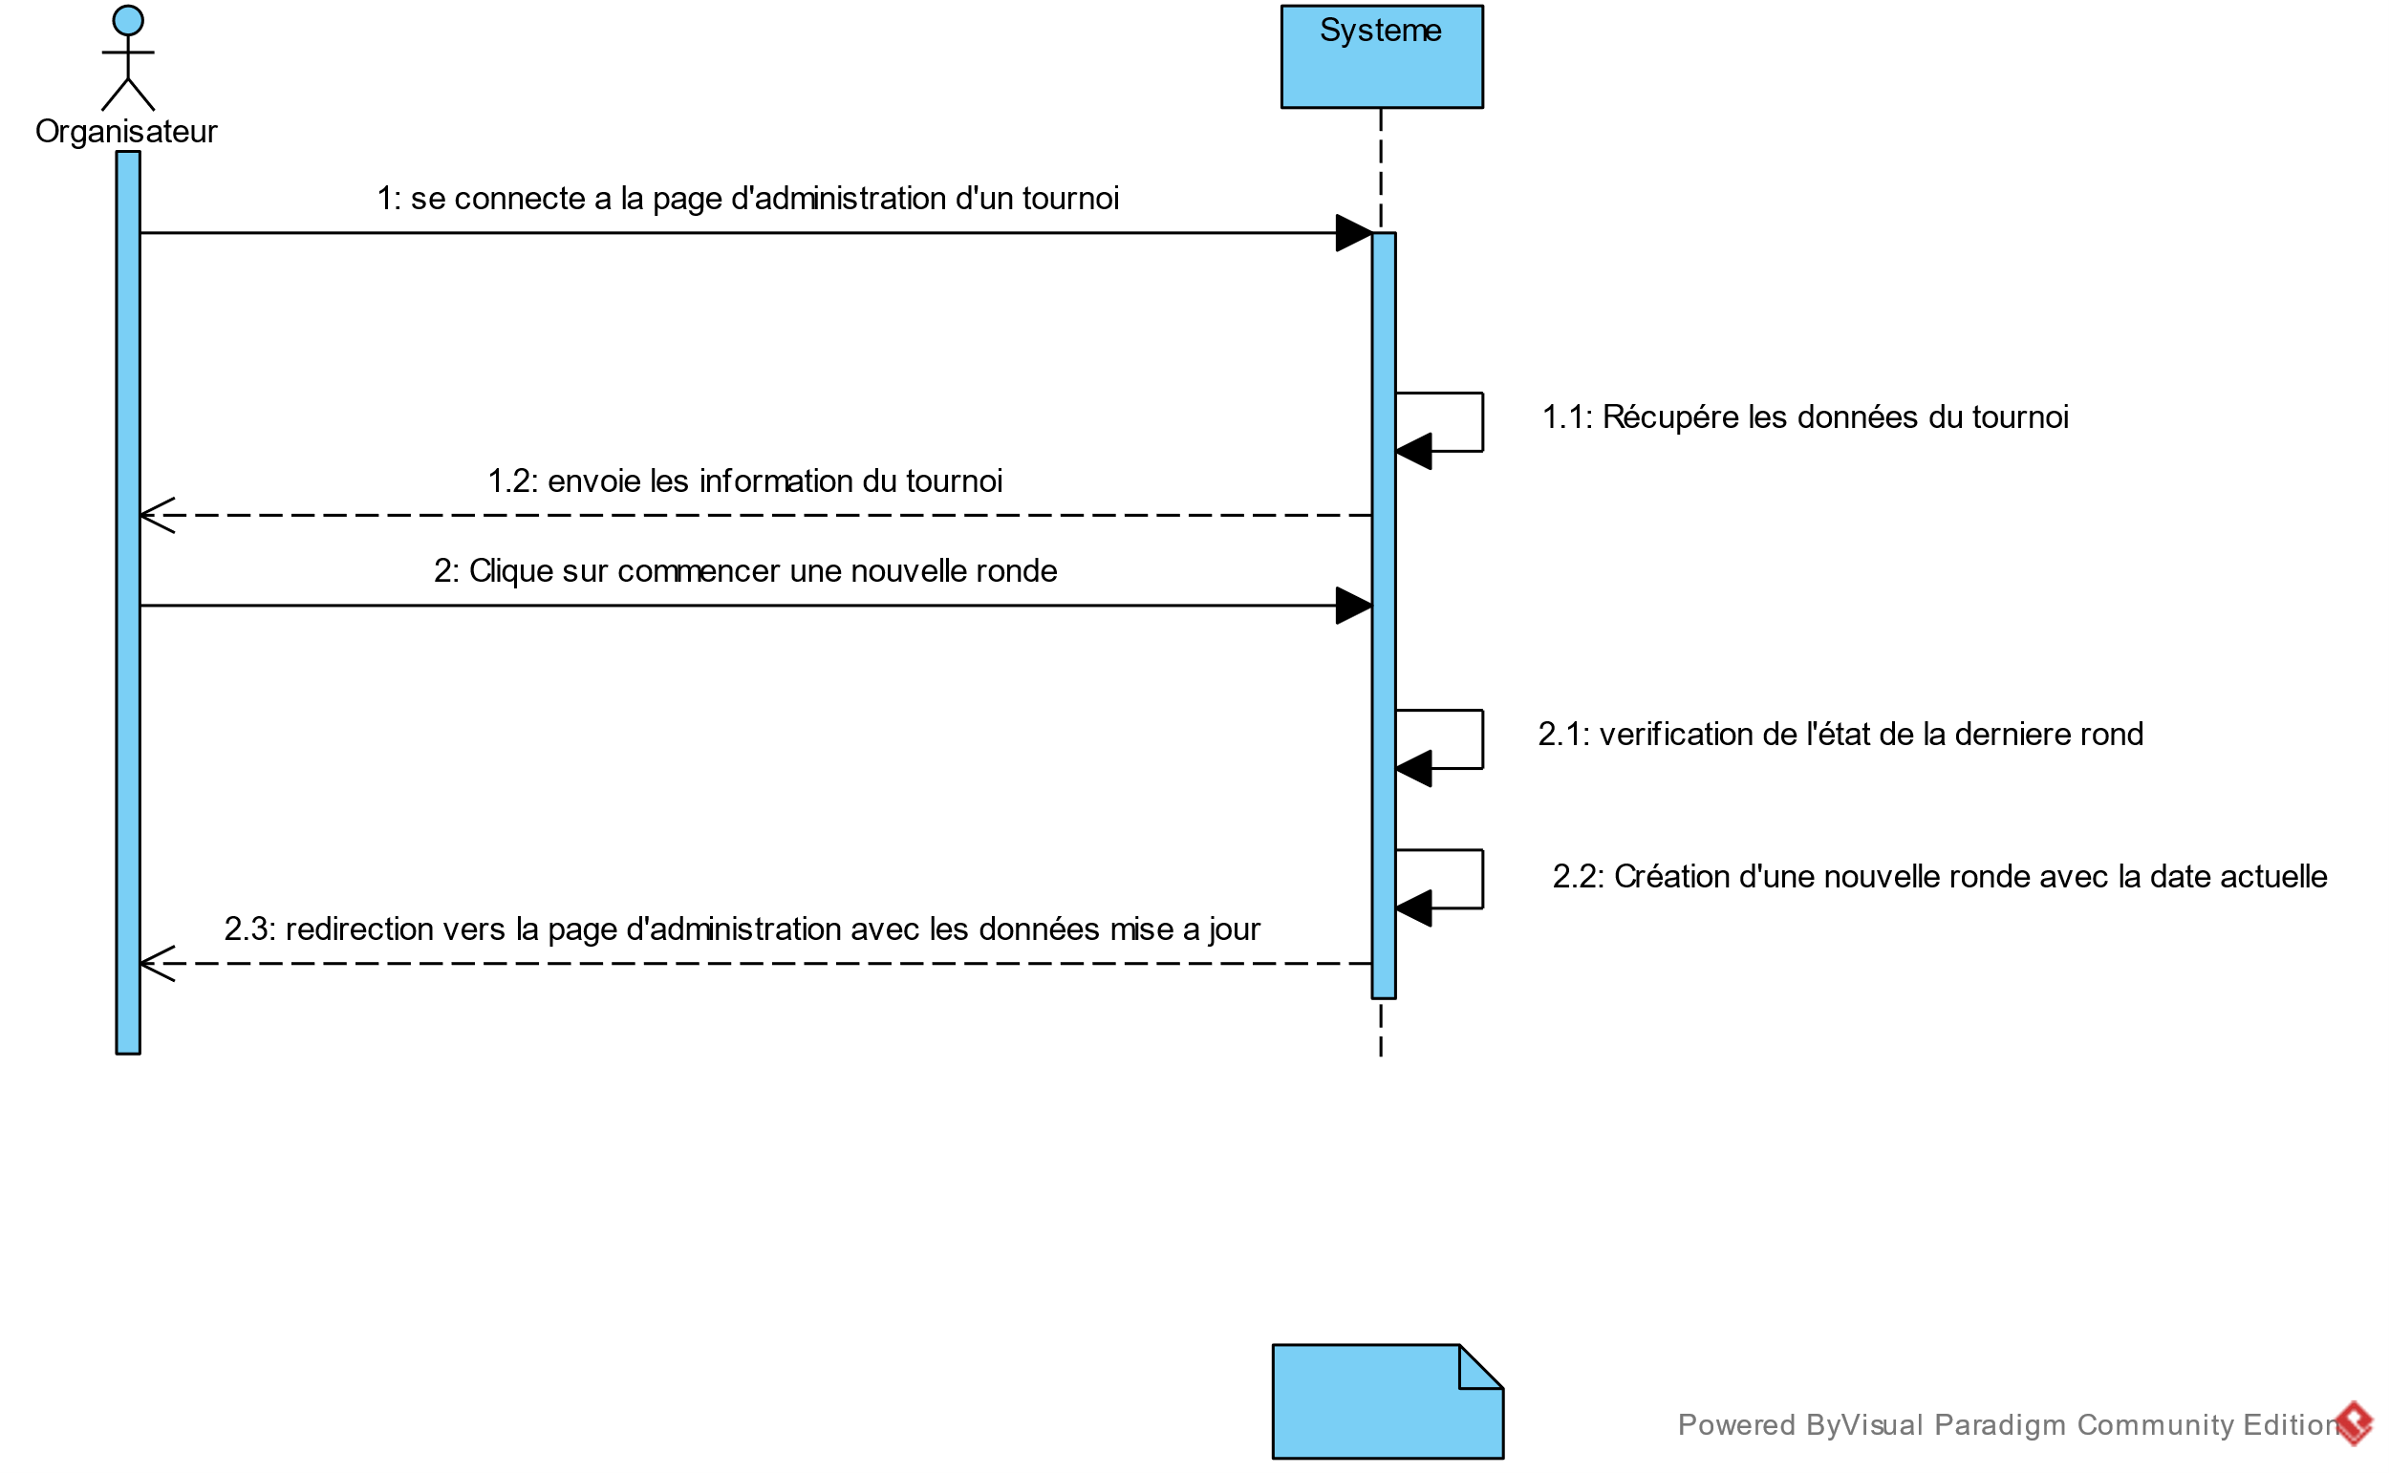

Figure - Diagramme de séquence : Commencer une ronde

###### Diagramme d’activité

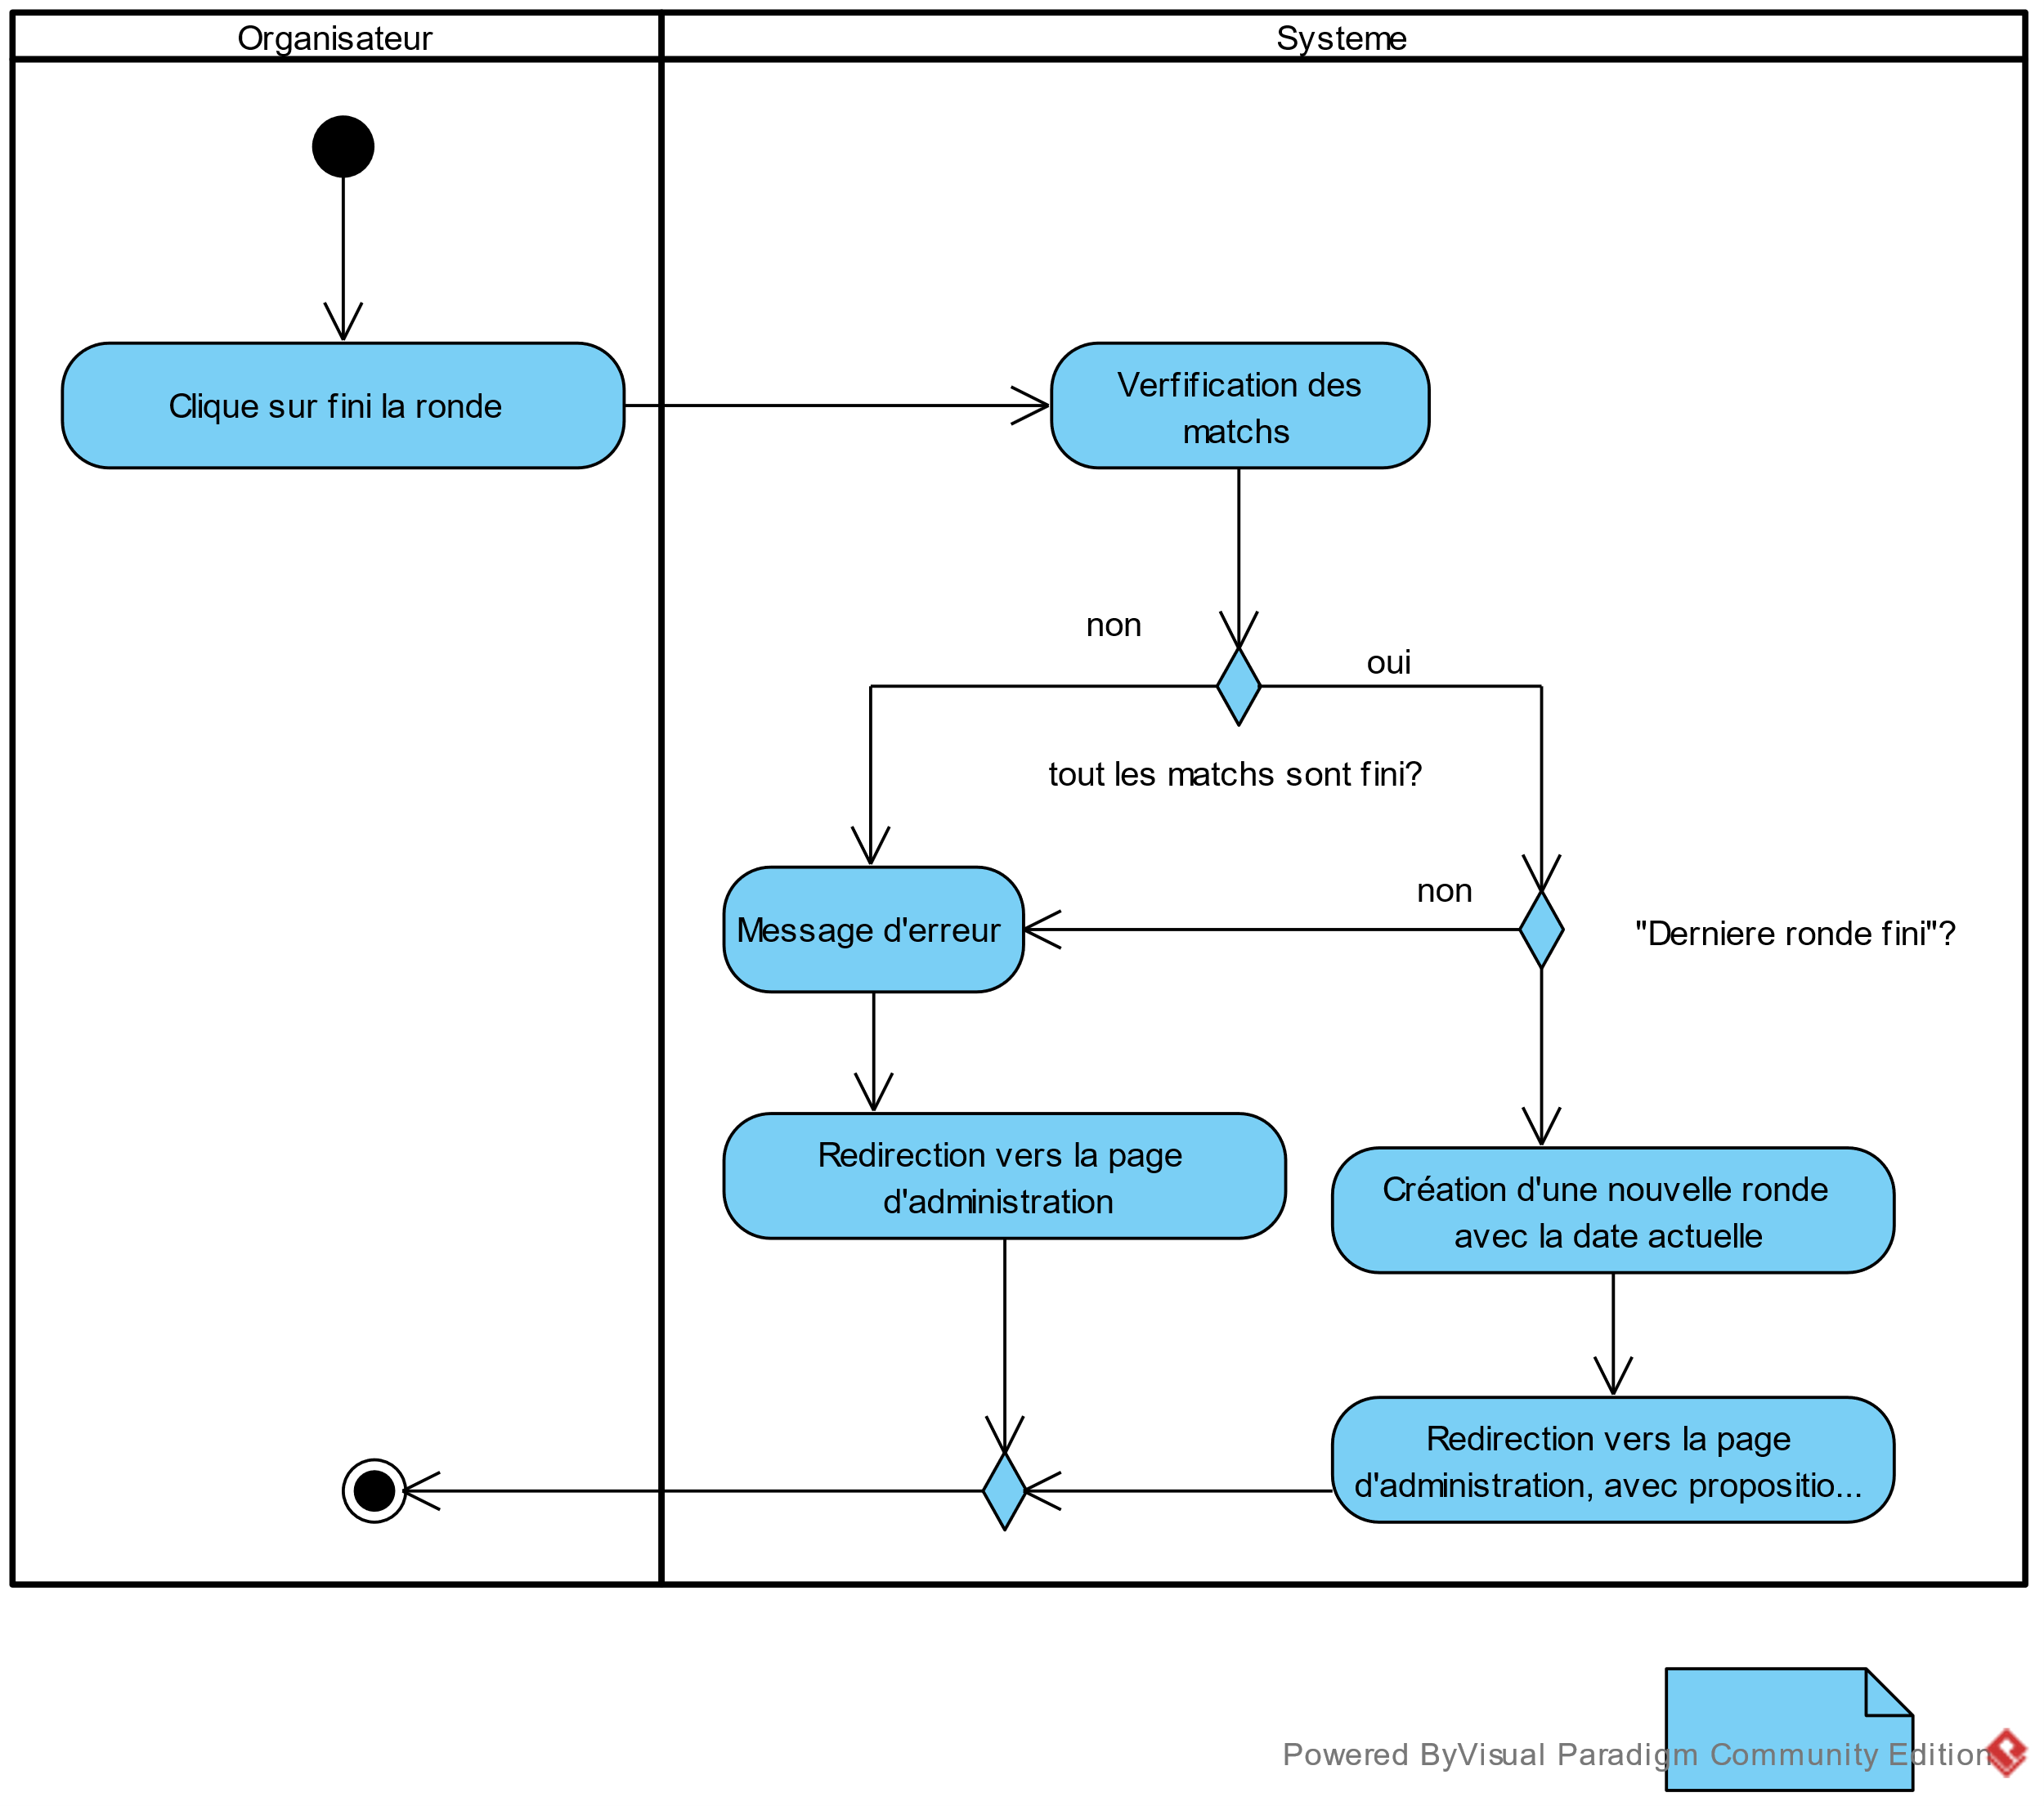

Figure - Diagramme d'activité : Commence une ronde

##### Gérer une ronde : Entrer / Modifier les résultat d’un match

**Acteur :** Organisateur

**But :** Encoder les résultats d’un match

**Préconditions :** Être organisateur du tournoi

###### Scénario nominal

1. L’organisateur choisie l’action « Entrer / Modifier le résultat d’un match ».
2. Le système récupère les données du match.
3. Le système affiche les données du match dans la page de modification.
4. L’organisateur encode les données.
5. L’organisateur valide ces modification.
6. Le système enregistre les données encodées.
7. Le système redirige l’organisateur au point 1.

###### Scénario d’erreurs

*E1 : Le système ne trouve pas le match ou celui-ci ne peut plus être modifier, au point 4.*

1. Le système affiche un message d’erreur.
2. Retour au point 1.

*E2 : L’organisateur a rentré des données incorrectes, au point 6.*

1. Le système affiche un message d’erreur.
2. Retour au point 5

*E3 : Le match ne peut plus être modifier, au point 7.*

1. Le système affiche un message d’erreur.
2. Retour au point 1.

###### Diagramme de séquence

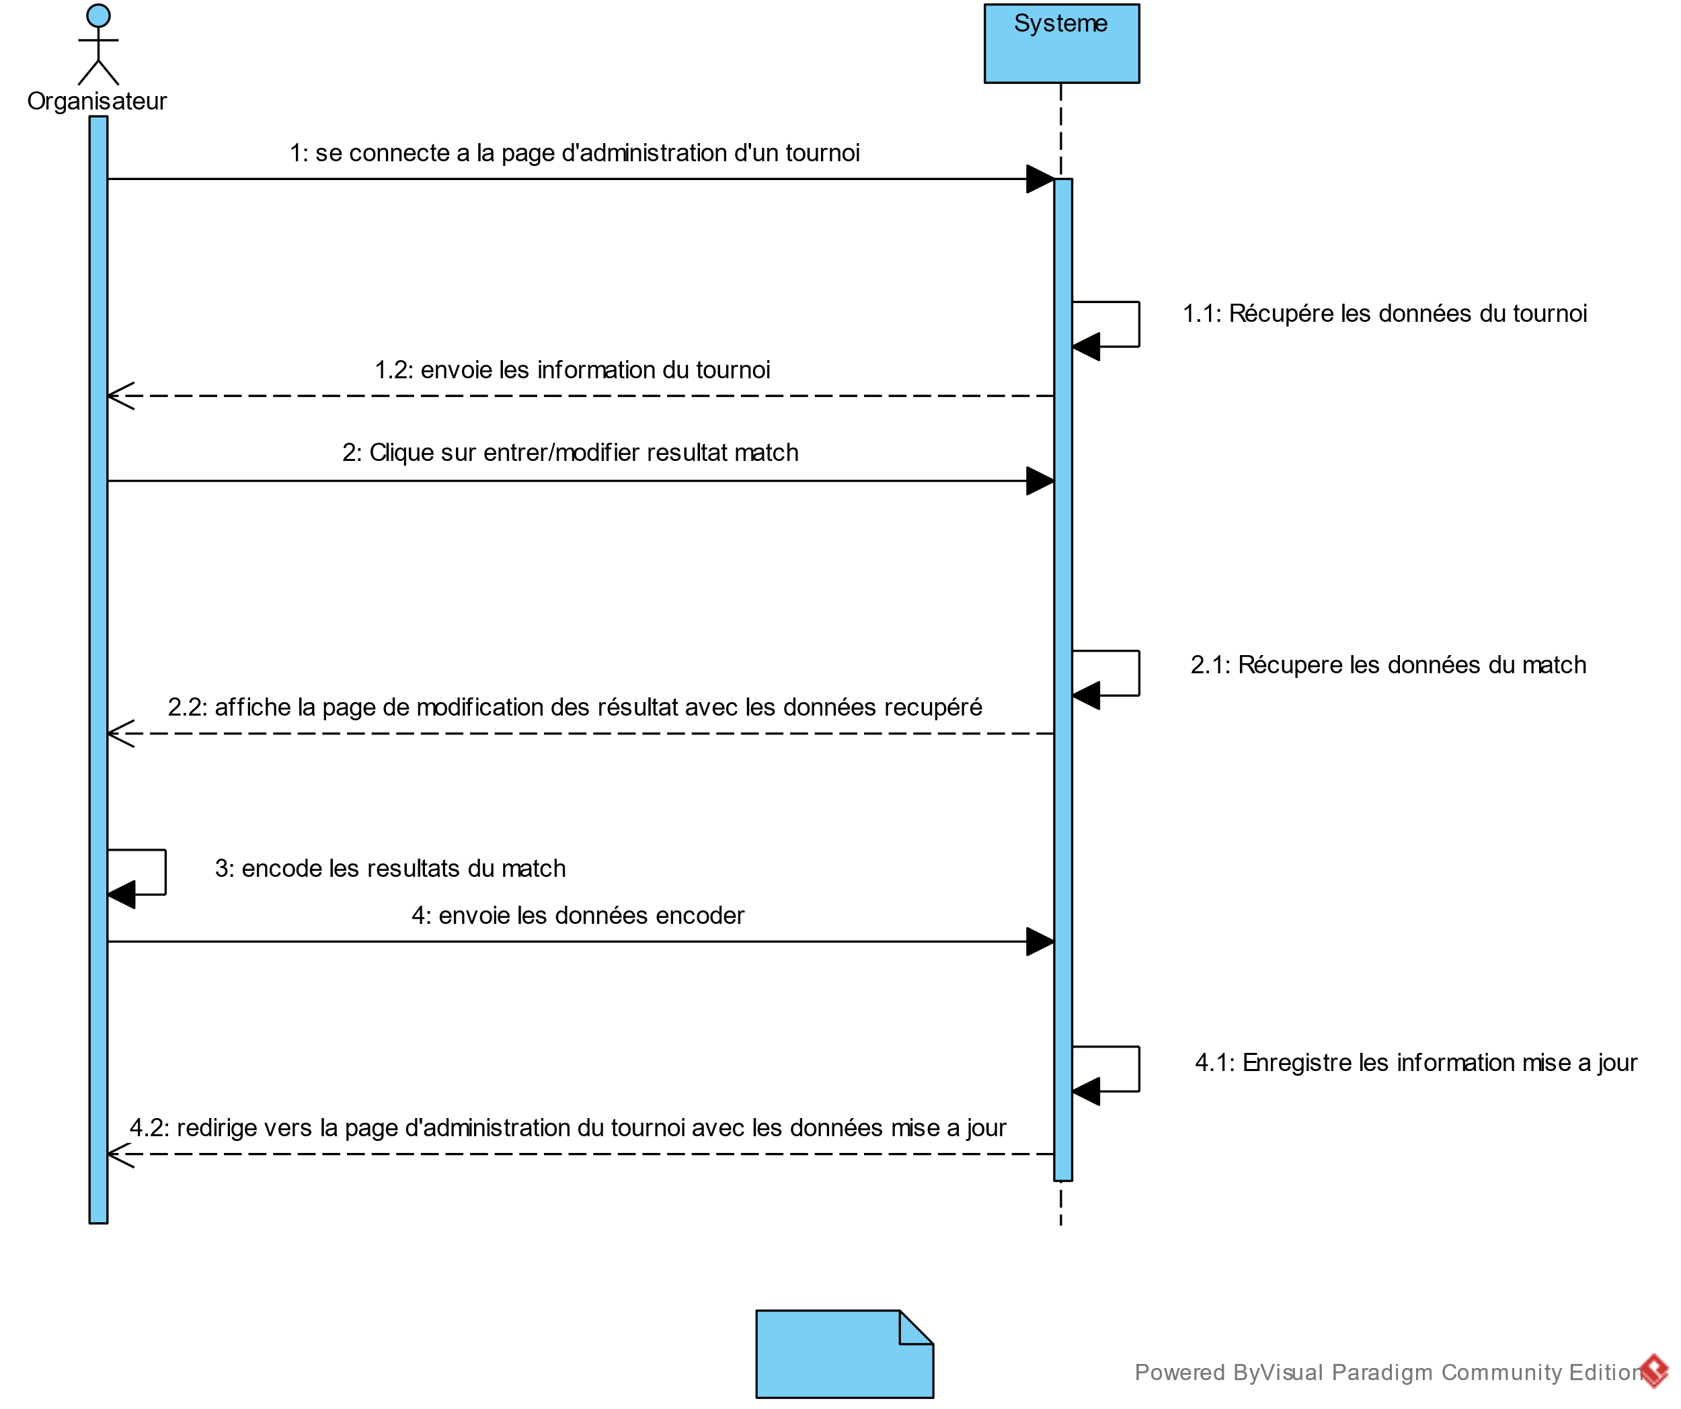

Figure - Diagramme de séquence : Résultat match

###### Diagramme d’activité

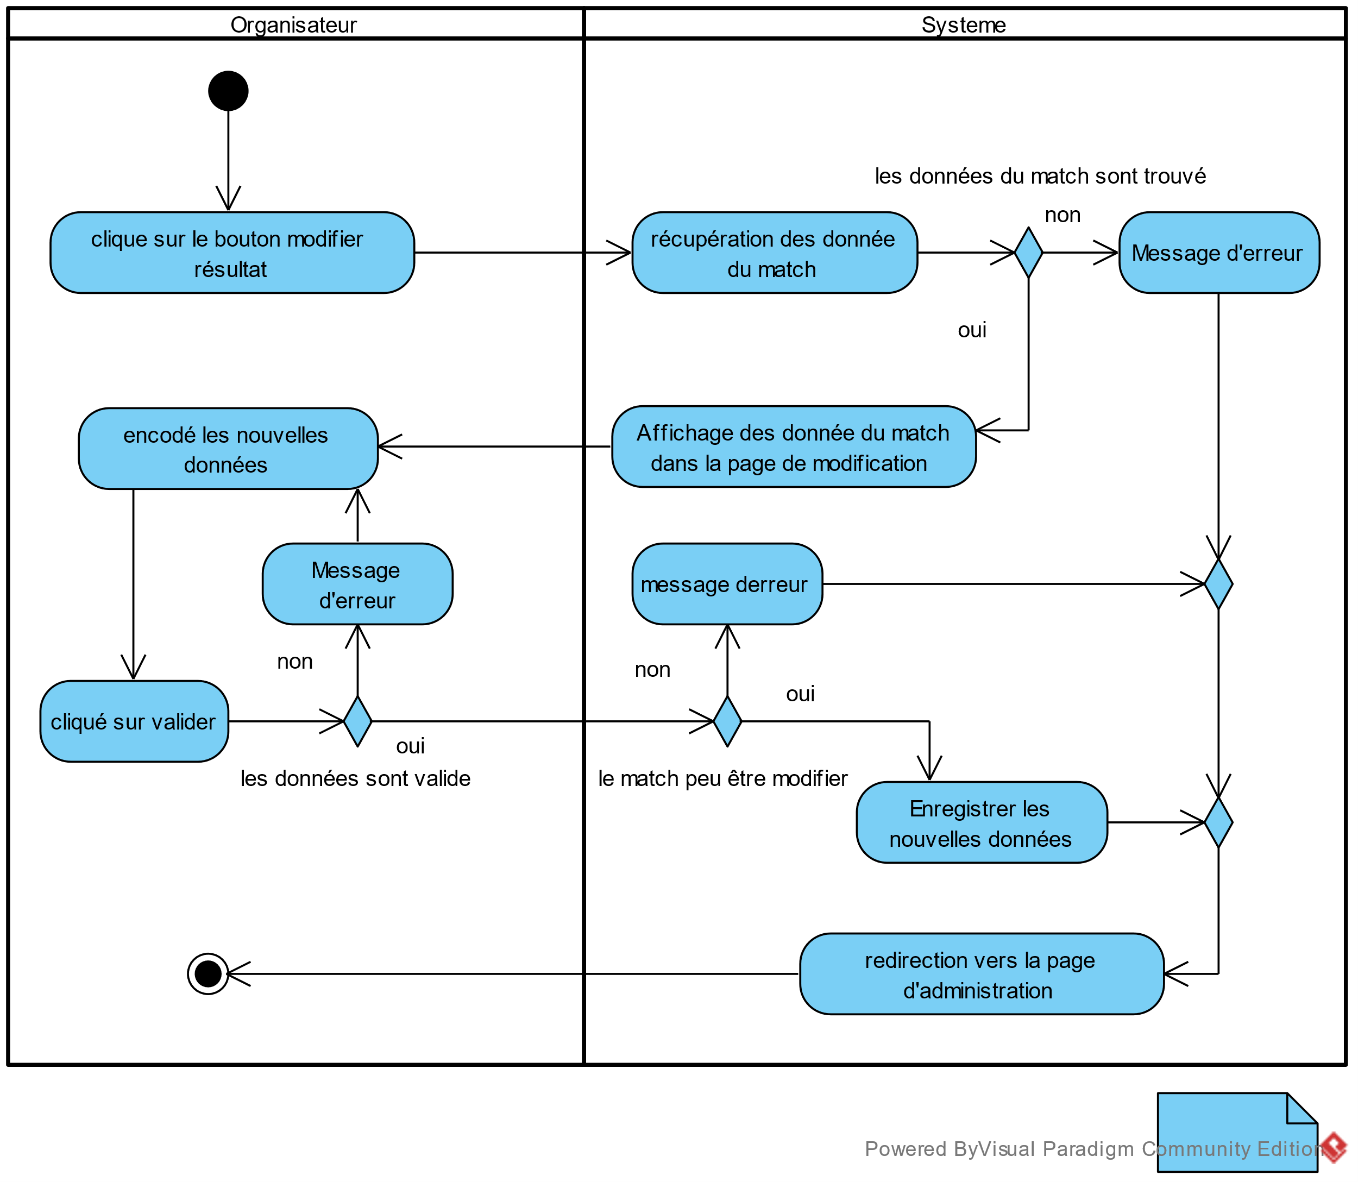

Figure - Diagramme d'activité : Résultat match

##### Gérer une ronde : Finir une ronde

**Acteur :** Organisateur

**But :** Finir la ronde en cours du tournoi

**Préconditions :** Être organisateur du tournoi, avoir une ronde commencer.

###### Scénario nominal

1. L’organisateur choisie l’action « Finir la ronde ».
2. Le système vérifie que tous les matchs sont finis.
3. Le système enregistre la date actuelle comme date de fin de ronde.
4. Retour au point 1.

###### Scénario d’erreurs

*E1 : Tous les matchs ne sont pas finis, au point 4.*

1. Le système affiche un message d’erreur.
2. Retour au point 1.

*E2 : La ronde est déjà finie, au point 5.*

1. Le système ne modifie pas la ronde
2. Retour au point 1.

###### Diagramme de séquence

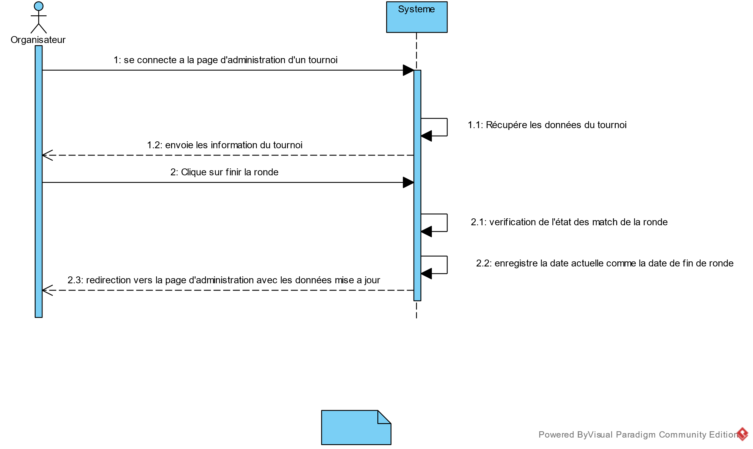

Figure - Diagramme de séquence : Finir une ronde

###### Diagramme d’activité

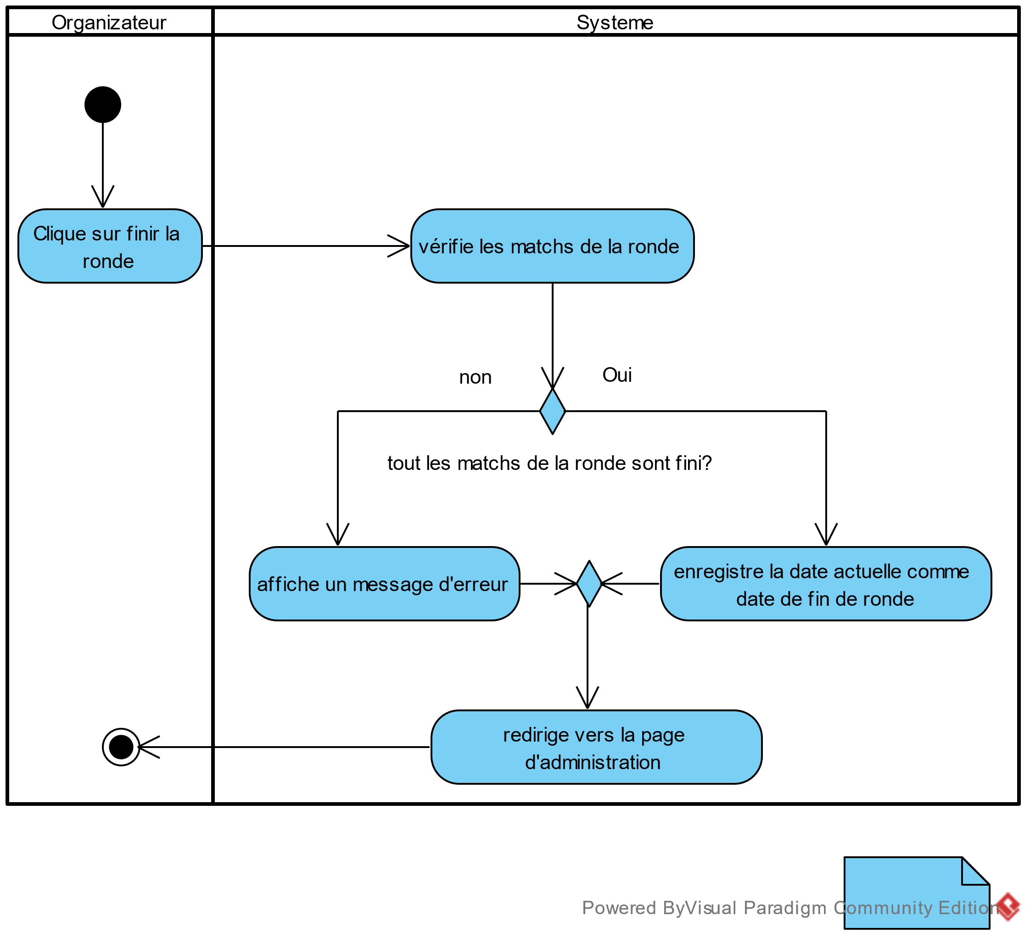

Figure - Diagramme d'activité : Finir une ronde

## Architecture de l’application

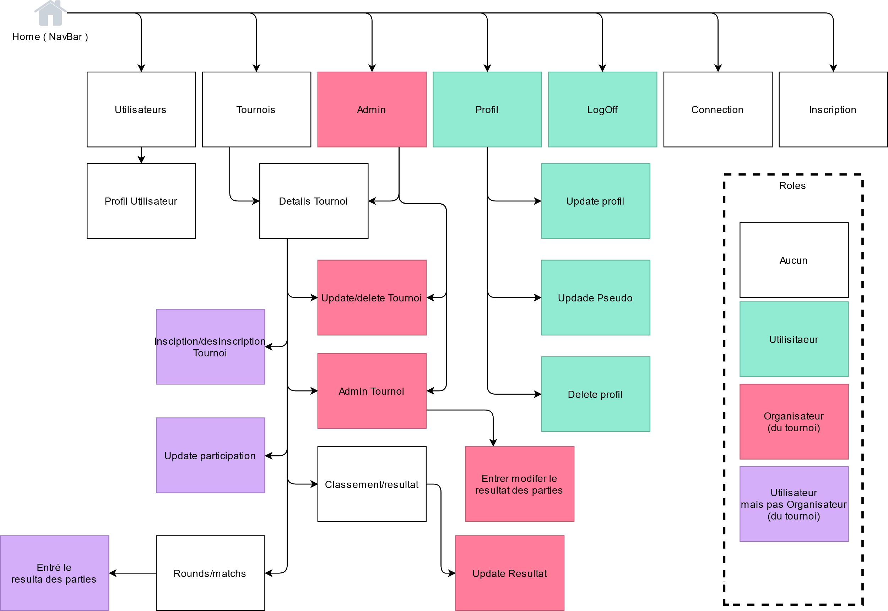

Figure 14 - Architecture du site web

## Prototypes de pages web

##### Home

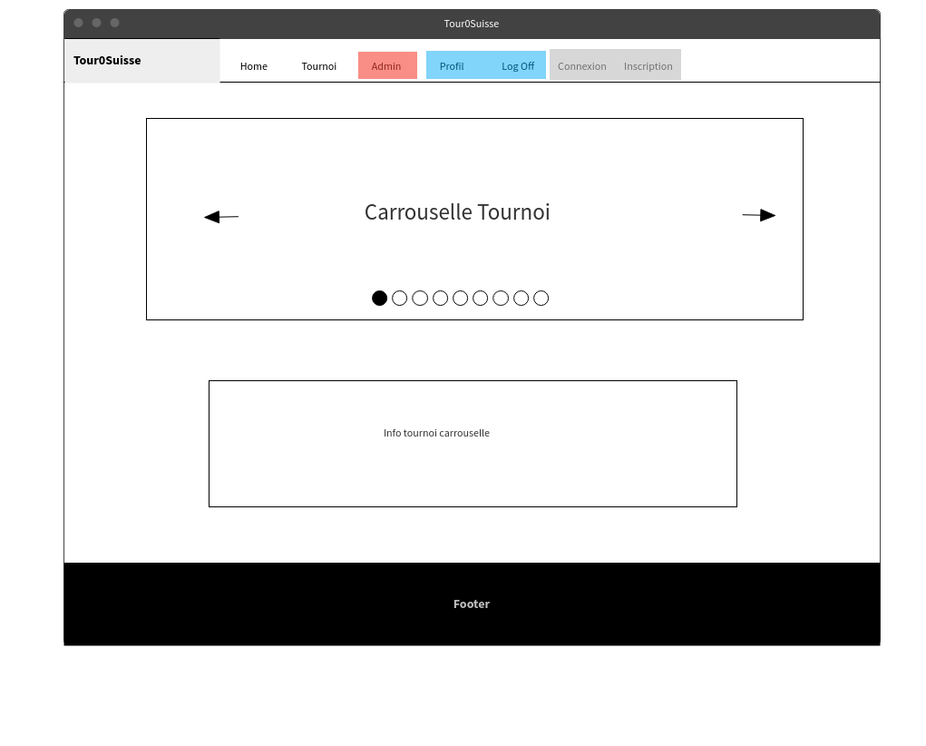

Figure - Mockup : Home

##### Tournoi

Figure - Mockup : Tournoi

##### Profil

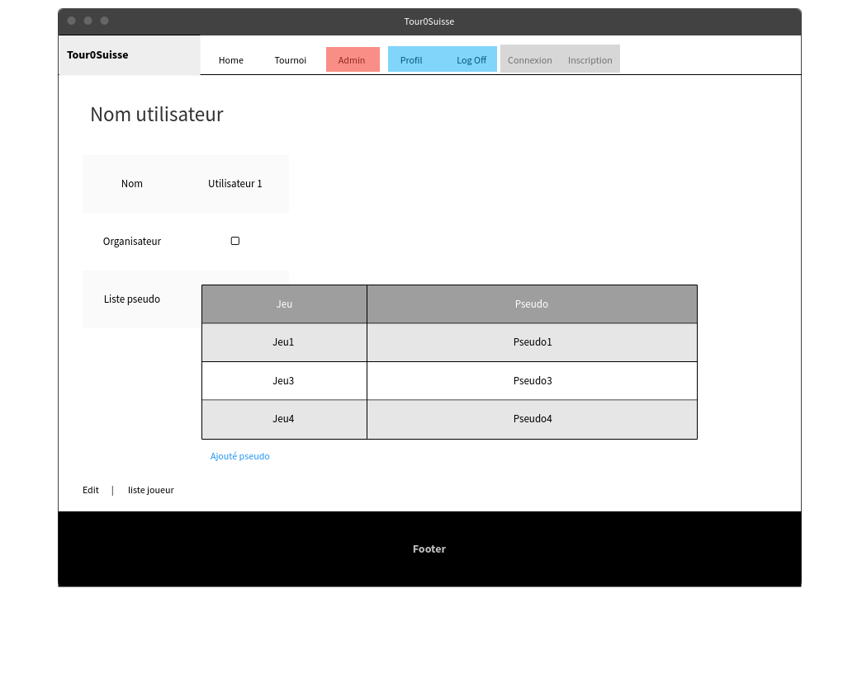

Figure - Mockup : Profil

##### Admin Tournoi

Figure - Mockup : Admin Tournoi

Légende :

* Visiteur
* Profil Utilisateur
* Profil organisateur
* Profil non connecter

# Conclusion

En réalisant mon travail de fin d’études, j’ai pu me rendre compte de l’importance d’avoir une analyse claire est complète avant de commencer la partie de développement. Et ce dans le but de gagné beaucoup de temps, en évitant des erreurs de conception qui apparaisse assez facilement en lisant ou relisant l’analyse mais qui peuvent passer inaperçu pendant le développement.

Ce travail ma aussi permit de me rendre compte de l’intérêt d’avoir plusieurs model pour un même élément, et ce en fonction de ce que l’on souhaite faire avec cet élément. Un model pour enregistrer les informations, un modelé pour afficher les informations propres à l’élément que l’on souhaite partager, ainsi qu’un modèle pour afficher les informations de l’élément quelle lui soit propre ou relative. Malheureusement cela n’a pas été mis de manière stricte en application dans ce travail. Cette pluralité des modèles montre aussi l’intérêt des interfaces qui permet de facilité la mise en commune des éléments récurrent pour les 3 modèle et le fait de passé d’un modèle à l’autre.

Qui plus est la réalisation de ce projet en me conformant a mon annexe 1, je me suis rendu compte qu’il vaut mieux parfois ne pas ce montré trop précis sur certains détails au risque de ce fermé des portes. La condition de 3 à 5 decks était superflu et a fermé plus de port qu’autre chose, il aurait mieux valu dire de 1 a plusieurs decks ce qui aurais été moins restrictif.

Bien que ce projet soit intéressant je ne pense pas l’approfondir plus loin, car il existe déjà des alternatives, dont des gratuites. Qui plus est le site Battlefy[1] est un équivalent bien plus abouti que mon projet et déjà très populaire pour organiser des tournois de toutes sorte.

# Définisions et glossaire :

**Un round suisse :**

« Le principe du tournoi suisse est que chaque joueur sera opposé à un adversaire qui a fait, jusqu'à présent, aussi bien (ou mal) que lui.

Le premier tour est déterminé soit par tirage au sort soit par têtes de série déterminées

Les joueurs qui gagnent reçoivent un point et les perdants ne reçoivent aucun point. Qu'ils gagnent, perdent, tous les joueurs poursuivent le tournoi au tour suivant où les gagnants seront opposés aux gagnants, les perdants aux perdants et ainsi de suite.

Le tournoi continue pendant un nombre de tours (appelés « rondes » aux échecs) déterminé avant le début du tournoi (généralement entre 3 et 9 tours). Après le dernier tour, les joueurs sont classés suivant leur score, en cas d'égalité, ils peuvent être départagés par la somme des scores de leurs adversaires ou par un autre système de départage déterminer à l'avance.

Au début du tournoi, les n joueurs sont classés selon leur force soit par tirage au sort. Pour le premier tour, les joueurs sont divisés en deux sous-groupes : un sous-groupe S1 composé des joueurs 1 à n/2, et un sous-groupe S2 composé des joueurs (n/2)+1 à n. Le premier de S1 joue contre le premier de S2, le deuxième de S1 contre le deuxième de S2, et ainsi de suite de manière que le dernier joueur de S1 joue contre le dernier joueur de S2.

En cas de nombre impair de participants le dernier est exempté et marque un point.

Après chaque ronde, on regroupe les participants ayant le même nombre de points et on recommence le processus décrit ci-dessus en veillant à ne jamais faire se rencontrer deux fois les mêmes adversaires et en s'arrangeant pour alterner au plus juste (nombre de parties avec les blancs proche de celui avec les noirs).

Lorsqu'un participant ne peut être apparié dans son groupe de points (s'il est seul ou s'il a déjà rencontré tous les autres) il est apparié dans le groupe de points le plus proche. »

(Système suisse - wikipedia, 2021)[2]

**Système de départage SPA :**

« Est un système de départage qui se base sur les adversaires rencontrés. On somme le score de chaque adversaire que l’on a rencontré. Ces systèmes concernent les tournois qui admettent plus d'adversaires possibles que de rondes. Les participants ne rencontrent pas les mêmes adversaires. »

(Système de départage - Wikipedia, 2021)[3]

**Deck :**

**« Un deck est un terme utilisé par les joueurs de jeux de cartes à collectionner (ou de jeu de cartes évolutif) pour désigner le paquet de cartes qu'ils composent pour affronter d'autres joueurs.**

**La composition d'un deck dépend des cartes qu'un joueur possède dans sa collection.**

**Tous les jeux conseillent une limite au nombre de cartes à mettre dans un deck pour éviter les déséquilibres entre les joueurs. Par exemple, un deck de Magic the Gathering sera composé d'au moins 60 cartes alors qu'un deck de Yu-Gi-Oh! sera composé d'au moins 40 cartes. Pour Pokémon, il en faut exactement 60. »**

(Deck (jeu) - Wikipedia, 2021)[4]

**Framework :**

« En programmation informatique, un framework (appelé aussi infrastructure logicielle, infrastructure de développement, environnement de développement, socle d'applications, cadre d'applications ou cadriciel) désigne un ensemble cohérent de composants logiciels structurels, qui sert à créer les fondations ainsi que les grandes lignes de tout ou d’une partie d'un logiciel (architecture). »

(Framework - Wikipedia, 2021)[5]

**Pseudo :**

« Diminutif de pseudonyme

Un pseudonyme est un nom d'emprunt adopté par une personne pour exercer une activité sous un autre nom que celui de son identité officielle. »

(Pseudonyme - Wikipedia, 2021)[6]

**Drop :**

« Abandonnée le tournoi »

**Check-In :**

« Confirmation de sa présence et ça participation à un tournoi/ronde au début de celui-ci »

# Source et bibliographie

TFE Consultés :

* 2019-2020 – Jamotte Éric – Application de gestion d’une fédération de basket-ball – Rapporteur F. Ferrant – Section Informatique de gestion EPHEC

Site Consultés ou utiliser :

* <https://www.wikipedia.org/>
* <https://docs.microsoft.com/>
* <https://stackoverflow.com/>
* <https://openclassrooms.com/>
* <https://www.c-sharpcorner.com/>
* <https://www.codegrepper.com/>
* <https://www.learnrazorpages.com/>
* <https://www.w3schools.com/>
* <https://getbootstrap.com/>
* <https://github.com/>
* <https://www.mockflow.com/>
* <https://battlefy.com/>

Annexe

  






















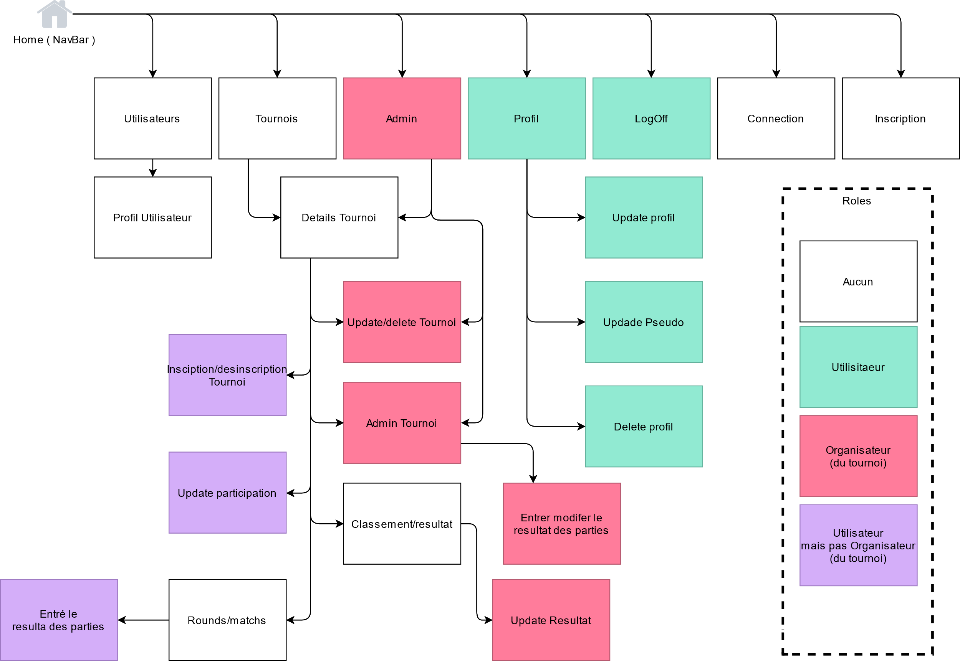



1. <https://battlefy.com/>
2. <https://fr.wikipedia.org/wiki/Système_suisse#Principes>
3. <https://fr.wikipedia.org/wiki/Syst%C3%A8me_de_d%C3%A9partage>
4. <https://fr.wikipedia.org/wiki/Deck_(jeu)>
5. <https://fr.wikipedia.org/wiki/Framework>
6. <https://fr.wikipedia.org/wiki/Pseudonyme>